**Формирование УУД на уроках обществознания на примере изучения темы «ОБМЕН,ТОРГОВЛЯ,РЕКЛАМА»**

**Подготовила :  
 учитель истории и обществознания  
МБОУ СОШ №42 г. Твери  
КАЛИТА Ю.В.**

В современном обществе знания по-прежнему остаются востребованными, но все более востребованными становятся *личностные и метапредметные – универсальные учебные действия.* Поэтому Федеральный государственный образовательный стандарт нового поколения поставил на первое место в качестве главных результатов образования именно универсальные учебные действия , которые обеспечивают овладение ключевыми компетенциями, составляющими основу умения учиться.

В ходе подготовки к данной работе, я попыталась систематизировать приемы и методы формирования УУД, используемые мной в ходе уроков обществознания.

1.УНИВЕРСАЛЬНЫЕ УЧЕБНЫЕ ДЕЙСТВИЯ

**Личностные**

* самоопределение (внутренняя позиция школьника, самоуважение и самооценка)

**Познавательные:**

* работа с информацией
* работа с учебными моделями
* выполнение логических операций, сравнения, анализа, обобщения, классификации,установления аналогий подведения под понятие.

**Регулятивные:**

* управление своей деятельностью
* контроль и коррекция
* инициативность и самостоятельность

**Коммуникативные:**

* речевая деятельность
* навыки сотрудничества

2.ФОРМИРОВАНИЕ УУД НА УРОКАХ ОБЩЕСТВОЗНАНИЯ

* Уроки обществознания в большей мере дают возможность для формирования УУД, так как разнообразие методов и приемов позволяют использовать «теорию» в качестве средства решения реальных жизненных задач .
* Приемы и методы:
* Проектирование, мини-исследование.

В своей работе на уроках обществознания по различным темам я часто использую:

* Урок-дискуссия
* Урок-конференция
* метод мини-исследований и проектирование

**Итак , как происходит изучение темы на уроках:**

1.На первом занятии по теме ученики знакомятся с основными терминами и понятиями,закономерностью развития бизнеса,торговли,рекламы.

2. В качестве домашнего задания учащиеся готовят собственный мини-проект по плану,сформированому учителем, последующей защитой на уроке.Оформление возможно в виде доклада или презентации.

**План проекта, предлагаемый учителем:**

* .Тема бизнес-плана(товар или услуга)
* Капитал (сумма,источник)
* Аудитория (на кого ориентирован бизнес)
* Место размещения (предприятие,офис)
* Оформление и источники распространения рекламы(цветовое оформление вывески,визиток,размещение в интернете)
* Девиз(слоган)
* Итог развития бизнеса (приумножение капитала или банкротство) с аргументацией.

**В ходе урока:**

* Ученик-докладчик выступает со своим проектом,учитель и обучающиеся слушают, и готовятся задать вопросы. Таким образом дети включаются в дискуссию, активно участвуют.
* Учитель корректирует возможные недочеты,задает вопросы по проекту.

**Критерии оценки работы:**

* Соответствие заданному плану
* Оформление работы
* Умение четко и ясно отвечать на вопросы,аргументируя свою точку зрения
* Оригинальность бинес-идеи

**Предлагаю ознакомиться с некоторыми работами ребят:**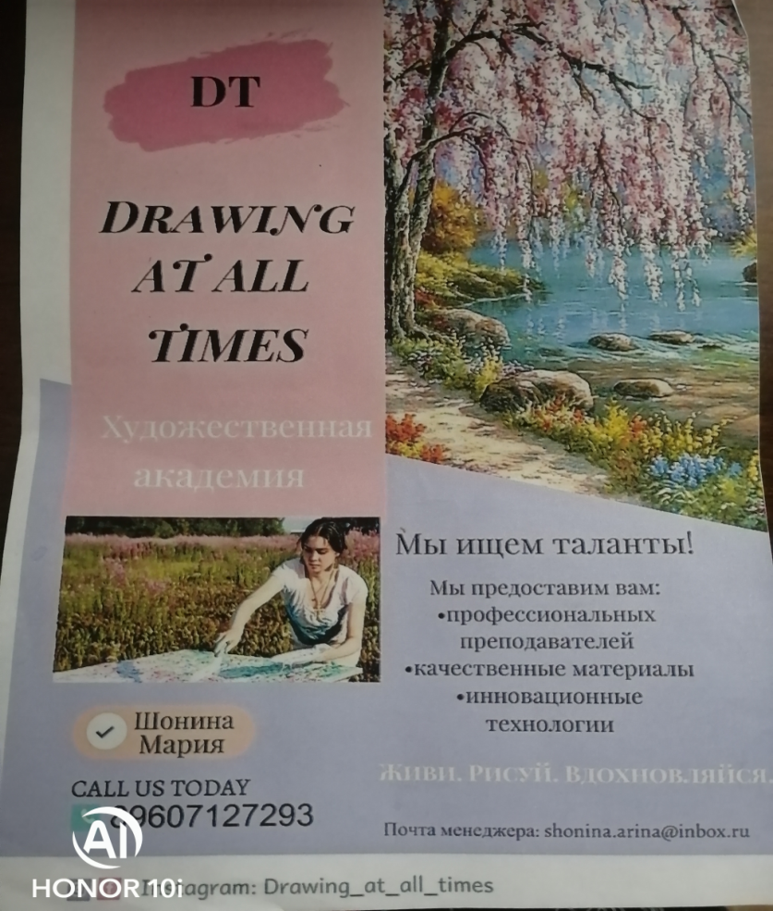

На данном примере можно увидеть,как творчески подошла ученица к оформлению рекламного листа, и визитки к нему. Девочка использовала все методы для привлечения учеников в свой бизнес-проект «Художественную академию»:яркие краски,девиз академии,указаны все контакты для связи:адрес,номер телефона,инстаграмм-страница.



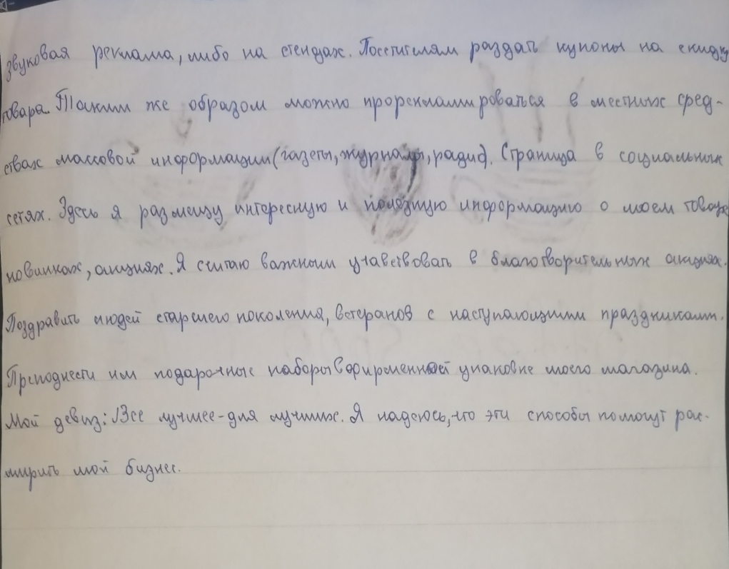

На этом примере показано,что ученица четко ставит цель-получение прибыли,и прибегает ко всем возможным способам распространения своего продукта,включая благотворительные акции,что очень актуально в современном мире.

Пример представления бизнес- проекта в качестве презентации:

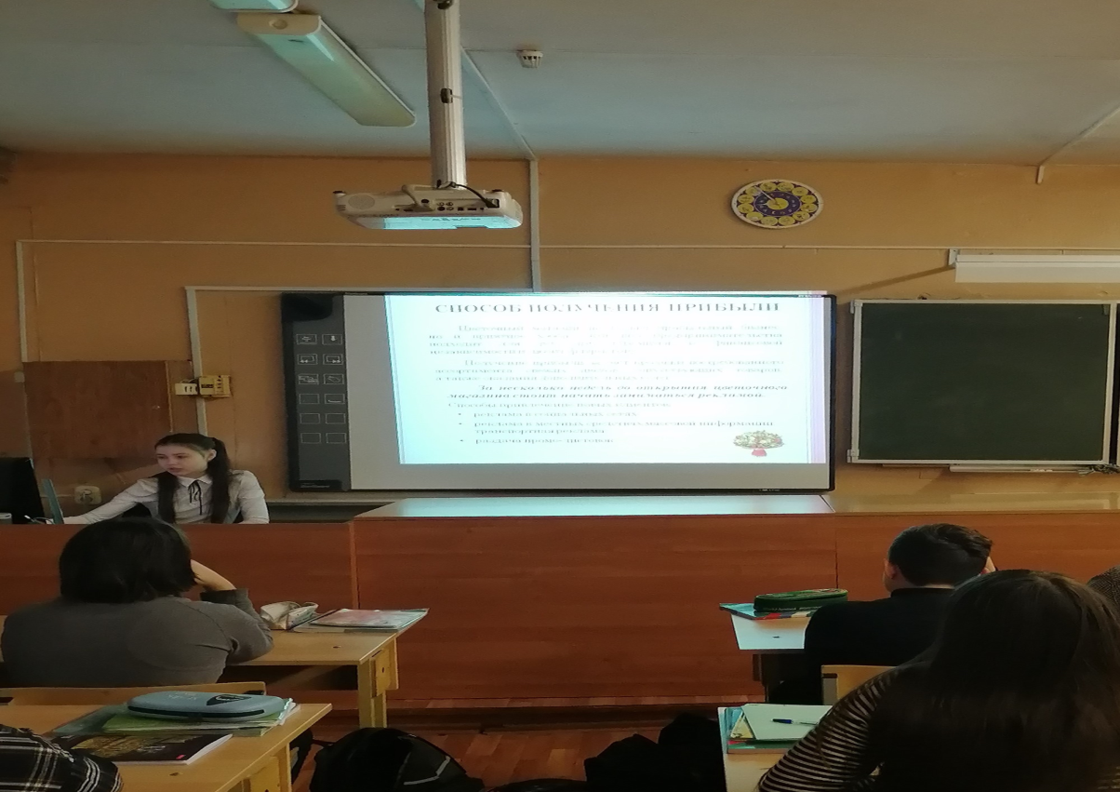

**Вывод:** Таким образом у каждого ребенка формируются умение учить себя, что является основной задачей универсальных учебных действий,таких как:

**-Регулятивные :** умение организовывать свои дела,ставить цель,планировать,получать результат.

-**Познавательные:** умение добывать и преобразовывать информацию.

-**Коммуникативные:** умение донести свою позицию,понять других,договориться,что-то сделать сообща.

- **Личностные:**умение оценивать свои и чужие поступки,стремление к созидательной деятельности.